Reunion De La Noche De La Communidad
Cuando: Noviembre 13, 2014
Tiempo: 5:30-6:30
Donde: Olympic High School, Salon Multiuso
Snacks y refrescos seran Proporcionados
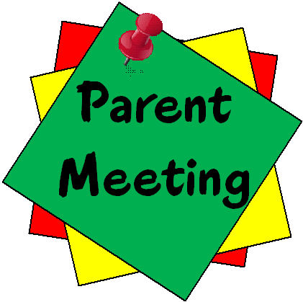
La Comunidad hablara acerca de cómo va el año escolar.

